Задача 1

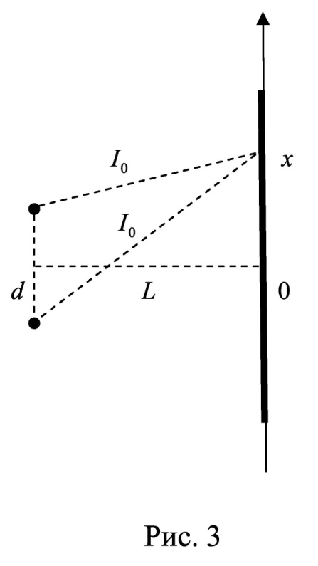
Интерференционная картина от двух когерентных источников в виде двух параллельных тонких нитей образуется на экране, расположенном на небольшом расстоянии от источников (рис. 3). Длина волны излучения равна λ = 500 нм, расстояние между источниками равно d = k · λ, расстояние от источников до экрана равно L = d · n. Ось X на экране направлена параллельно прямой, соединяющей источники, начало координат (x = 0) расположено напротив точки, лежащей посередине между источниками. Интенсивности волн от обоих источников на экране считать одинаковыми, постоянными, равными I₀ = 1 кВт/м². Найти зависимость интенсивности I излучения на экране от координаты точки x, построить график этой зависимости I(x) в интервале изменения x от –3d до +3d. Определить по графику координаты первых двух интерференционных максимумов и первых трех интерференционных минимумов.
№ вар. | n, k
16 | n = 5, k = 4

Бланк выполнения задания

Дано: | Решение:
Найти:

